ЛоготипУправління культури та охорони культурної спадщини

Черкаської облдержадміністрації

Комунальний заклад «Обласна бібліотека для юнацтва імені Василя Симоненка»

Черкаської обласної ради

**Люблін – столиця натхнення**

**Молодіжна столиця Європи*-*2023**

Вебліографічний дайджест

Черкаси 2023

УДК 016:913 (4)

Л-93

Люблін – столиця натхнення : Молодіжна столиця Європи*-*2023 : вебліогр. дайджест / Комун. закл. «Обл. б-ка для юнацтва ім. В. Симоненка» Черкас. облради ; [авт.-уклад. Н. Головко ; ред. В. Чорнобривець]. – Черкаси : [б. в.], 2023. – 32 с. : фотоіл.

Вебліографічний дайджест **«Люблін – столиця натхнення»** запрошує до знайомства з Молодіжною столицею Європи 2023 року – Любліним, який є одним із найстаріших поселень Республіки Польща.

Видання знайомить з історією міста, його визначними пам’ятками та заходами і подіями, що відбудуться у Любліні з нагоди визнання міста Молодіжною столицею світу.

Вебліографічний дайджест стане в нагоді молодим читачам, бібліотекарям, вчителям та викладачам.

Укладачка Наталія Головко

Редакторка Валентина Чорнобривець

Відповідальний за випуск Федір Пилипенко

© Укладачка Н. М. Головко, 2023

© Комунальний заклад «Обласна бібліотека для юнацтва імені Василя Симоненка» Черкаської обласної ради, 2023

**Від укладачки**

Вебліографічний дайджест **«Люблін – столиця натхнення»** присвячений місту Люблін, яке стало Європейською молодіжною столицею 2023 року згідно рішення Конгресу місцевих та регіональних влад Ради Європи.

Посібник відкривається передмовою **«Від укладачки»** і розділом **«Європейська молодіжна столиця»,** в якому розкриваються основні положення та завдання конкурсу. Пропонується знайомство з містом Люблін та молодіжними заходами, що проходитимуть у місті в рамках проекту.

Розділ **«Найважливіші події з історії міста Люблін»** подає відомості про історичний розвиток Любліна. Знайомить з локаційними привілеями, в силу яких місто отримало міські права, основані на магдебурзькому праві.

У розділі **«Визначні пам’ятки Любліна»** міститься інформація про цікаві історичні місця та архітектурні пам’ятки міста, які збереглися до нашого часу.

**«Сучасний Люблін»** – це молодіжне містечко, із звичаями і традиціями якого знайомить даний розділ.

Бібліографічна частина носить рекомендаційний характер і представлена Інтернет-ресурсами про місто Люблін.

У межах розділів документи розміщено у зворотно-хронологічному порядку.

Видання налічує 38 позицій бібліографічних записів, що мають суцільну нумерацію.

Бібліографічний опис і скорочення слів здійснено відповідно до чинних в Україні стандартів.

**Європейська молодіжна столиця**

**«Європейська молодіжна столиця»** – це ініціатива, створена в 2009 році Європейським молодіжним форумом –платформою молодіжних організацій з усієї Європи, в яку входять європейські національні молодіжні організації.

Щороку новому європейському місту дають шанс продемонструвати свої інноваційні ідеї, проекти та заходи, спрямовані на те, щоб підняти молодь та залучити її до всіх аспектів міського життя: від громадського транспорту та інфраструктури, до культурних й освітніх програм, демократичної політики.

Вперше цей титул дістався голландському Роттердаму.

У конкурсі, оголошеному Європейським молодіжним форумом, за звання Європейської молодіжної столиці 2023 року змагалися такі міста, як **Бая-Маре** (Румунія), **Ізмір** (Туреччина), **Казань** (Росія), **Львів** (Україна), **Познань** та **Люблін** (Польща).



Титул **«Молодіжної столиці Європи-2023»** дістався місту **Люблін.** Відтак, від 16 березня Люблін – **Європейська молодіжна столиця-2023.**

У рамках цієї події заплановано кількасот заходів, виставки з використанням доповненої реальності або космічних окулярів.

Президент міста **Кшиштоф Жук** підкреслив, що місто підготувало на конкурс багату програму: *«Ми хочемо, аби молодь відчувала, що має реальний вплив на співтворення та розвиток різних елементів міста з користю для всього суспільства. Співпраця задля творення міста, що відкрите для молодих людей, є серед найновіших цілей розвитку Любліна».*

*«Від себе ми додаємо космічні елементи. Ми матимемо нагоду переконатися у тому, наскільки космос сьогодні потребує молодих людей. Також ми зможемо дізнатися, чи молодь переконається у тому, наскільки космос їм може придатися. Креативний кампус – це проект, що буде створено для молоді, зможуть використовувати те, що їм дає космос, аби приймати різні рішення, що потрібні у нашому щоденному житті».*

**Ян Помєрний**, Європейське космічне агентство.

Бюджет діяльності, що пов’язаний зі званням Європейської молодіжної столиці, у 2021-2023 роках запланований на 27 мільйонів злотих, а у 2023 році – на понад 13 мільйонів.

У програмі – 73 великі події, поділені на три секції: **місто для молоді, місто для міста** та **молодь** і **місто.** Також відбудуться з особливою програмою традиційні великі люблінські фестивалі, а саме **Ніч культури,** **Карнавал циркачів** та різні **спортивні події**.

*«Європейська Столиця Молоді – це не той титул, який ми хочемо реалізувати через суто промоційні заходи. Наша мета – створити якомога більше можливостей для фінансування, розвитку та підтримки молоді. Ми бажаємо дати молодим людям простір для розвитку та досягнень».*

**Беата Степанюк-Кусьмерзак,** заступник мера міста Люблін в справах культури, спорту та суспільної участі***.***

***Основні події програми розбиті на чотири сезони:***

**#Зустрічаємося** (І сезон) – це презентація ідеї Європейської молодіжної столиці із Церемонією відкриття та заохоченням молоді до спільного створення програми.

Дійство відбулося 17 березня 2023 року. Воно супроводжувалося заходами впродовж дня, організованими молодіжною групою «**Hej»!**

*План на день був насичений: готували млинці, вафлі, коктейлі і тости; відбувся турнір з настільного футболу з призами; проведені настільні ігри; дізналися, що являє собою «impro» театр. На завершення підготували плейлист з хітами європейських гуртів «Євро-караоке».*

**#ЛюблінЦеТИ** (сезон ІІ) – присвячений активності учнів та студентів у Любліні, в цей період будуть проходити Травнева Музична Скринька та Червневий Молодіжний Марафон **«Місто наше»** – серія фестивалів та подій, кульмінацією яких стане Ніч культури.

Літній (III-й сезон) **#РозслабсявЛюбліні** запланований як відпочинок для наповнення енергією в компанії артистів і гостей з усього світу. В цей період відбудеться Молодіжний День Народження Міста.

**#МайбутнєТоМИ** (IV-й сезон) передбачає дебати за участю молоді, включаючи, зокрема, триденну сесію Європейського Молодіжного Форуму, а також заходи міжнародного рівня: соціальні, спортивні та культурні.

Відтак, у 2023 році Культурний центр у Любліні створить організаційні можливості для молоді, надавши їй свої приміщення. Впродовж 5 місяців Внутрішній двір Центру Культури, а під час канікул і вся площа ім. Леха Качинського, будуть присвячені молодіжній діяльності. До районів Любліна попрямує **Автобус Молоді** – спеціально облаштований простір, середину якого буде перетворено на музичну сцену, а дах – на сцену театральну та циркову.

Восени 2023 року, в рамках реалізації ідей Європейської молодіжної столиці, місто надасть молоді ще один новий простір – **оновлені Підвали Центру Культури**. На площі майже 1000 квадратних метрів, де знаходяться повністю обладнані аудиторія, мультимедійні студії та коворкінги, молодь отримає можливість створювати власні проекти та запрошувати своїх однолітків до їх спільної реалізації.

***Детальнішу інформацію про конкурс «Європейська молодіжна столиця» та його переможця 2023 року – Люблін:***

**1. Люблін** буде Європейською молодіжною столицею у 2023 році [Електронний ресурс] // PolskieRadio.pl : [портал]. – Електрон. текст. – Режим доступу : <http://surl.li/fvipg>. – Назва з екрана. – Дата звернення : 11.10.2023.

**2. Європейська** столиця молоді 2023 буде у Польському Любліні [Електронний ресурс] // Foreign personnel servise : [сайт]. – Електрон. текст. – Режим доступу : <https://www.fps.com.ua/us-zapisi/vropeyska-stolicya-molod-2023-bude-u-polskomu-lyubln-uk/>. – Назва з екрана. – Дата звернення : 11.10.2023.

**3. Люблін – знову** столиця! [Електронний ресурс] // Lublin : місто натхнення : [сайт]. – Електрон. текст. – Режим доступу : [https://lublin.eu/ua/lublin/youth-lublin/news/414,1175, 1.html](https://lublin.eu/ua/lublin/youth-lublin/news/414,1175,%201.html). – Назва з екрана. – Дата звернення : 11.10.2023.

**4. Люблін офіційно** став Молодіжною столицею Європи [Електронний ресурс] // Monitor. info : [сайт]. – Електрон. текст. – Режим доступу : <https://monitor-press.info/uk/news/19266-lyublini-oficiino-stav-molodiznoyu-stoliceyu-jevropi>. – Назва з екрана. – Дата звернення : 11.10.2023.

**5. У Любліні офіційно** відкривається Європейська столиця молоді 2023 [Електронний ресурс] // PolskieRadio.pl : [портал]. – Електрон. текст. – Режим доступу : <http://surl.li/fvjep>. – Назва з екрана. – Дата звернення : 11.10.2023.

**6. Фестиваль відкриття** Молодіжної столиці Європи [Електронний ресурс] // Lublin : місто натхнення : [сайт]. – Електрон. текст. – Режим доступу : <https://lublin.eu/ua/lublin/news/-,420,1175,1.html>. – Назва з екрана. – Дата звернення : 11.10.2023.

**7. Привіт!** Ми запускаємо МСЄ 2023! [Електронний ресурс] // Lublin : місто натхнення : [сайт]. – Електрон. текст. – Режим доступу : <https://lublin.eu/ua/lublin/youth-lublin/news/-2023,419,1175,1.html>. – Назва з екрана. – Дата звернення : 11.10.2023.

**Найважливіші події з історії міста Люблін**

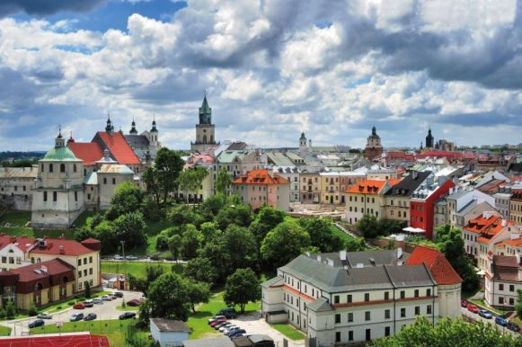Люблін (пол. Lublin) – адміністративний центр Люблінського воєводства, розміщений в східній частині Польщі на річці Бистриця. Місто знаходиться на відстані 175 км від столиці Польщі Варшави та 100 км від українсько-польського кордону.

Перші письмові згадки про Люблін датовані **1198 роком.** У **1317** **році,** під час правління князя Владислава Локєтка, місто отримало **Магдебурзьке право**.

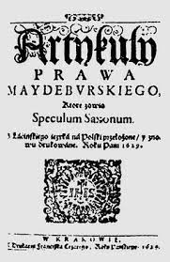*Магдебурзьке право – феодальне міське право, за яким міста звільнялися від управління й суду феодалів.*

***Магдебурзьке право******закріплювало*** *право міських станів – купців, міщан, ремісників,* ***встановлювало*** *порядок обрання і функції органів самоврядування,* ***регулювало*** *торгівлю, опіку, успадкування,* ***визначало*** *покарання за окремі види злочинів.*

У XIІI столітті, на Замковій горі, ймовірно, князем Болеславом Стидливим або руським князем Данилою Галицьким (джерела по-різному про це говорять), збудована перша мурована будівля в Любліні – **оборонна вежа**, яку називали «**донжоном**». Згодом, на місці дерев'яної ораторії, за ініціативи короля Казимира Великого збудовано кам'яний костел.

У **1282 році** краківсько-сандомирський князь **Лешек Чарни** став фундатором готичного костелу святого Міхала на Староміському пагорбі. Це був подарунок за перемогу в битві над ятвягами. Люблінська легенда каже, що сам архангел Михайло наказав йому перемогти ятвягів, які напали на місто. Костел існував до середини XIX століття. Сліди, які залишилися від нього – це реконструйовані фундаменти на Площі по Фарі, частина облаштування, перенесена у інші люблінські костели та літографія Алама Леруе і макет костела, який знаходиться в Вежі тринітаріїв.

|  |
| --- |
|  |
| *Найдавніше зображення герба міста Любліна – кругла печатка із зображенням кози в центрі, навколо напис: CIVITATIS LUBLINENSIS.* |

У **1317 році** Краківсько-сандомирський князь **Владислав Локєтек** видав локаційний привілей, в силу якого Люблін отримав міські права, основані на магдебурзькому праві. Локація була важливим етапом на шляху формуван- ня Любліна.

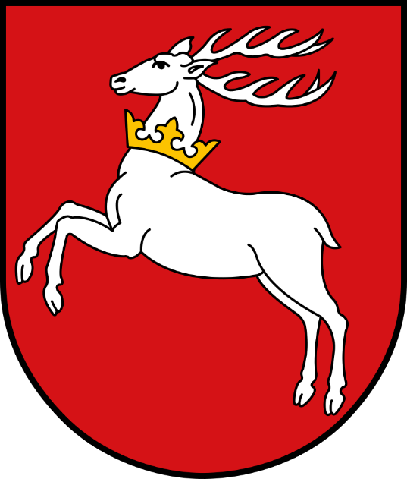Згодом проведено перебудову розпланування міста.

Гербом Любліна став візерунок козла, який вилазить на виноградну лозу – дійсний й досі.

У **1474** **році** король Казимир Ягеллончик виділив з сандомирського воєводства окрему територіальну одиницю, якою було і є досі **Люблінське воєводство,** із столицею в Любліні. Гербом воєводства стало зображення оленя, який скаче, з короною на шиї на червоному полі.

У **1575 році** сталася велика пожежа, яка знищила майже все місто. Були зруйновані міщанські кам'яниці, ратуша, оборонні стіни з вежами і воротами, а також костели і монастирі – відбудова надала місту ренесансний характер.

У **1795-1809 роках** Люблін опинився під австрійським пануванням і окупацією. Кардинал священик титулярної церкви Сан Каллісто Пара Пій VII встановлює в Любліні єпископство.

**1815 рік** – у результаті постанов Віденського конгресу місто опинилося в межах Польського королівства, підпорядкованого царській Росії. Це був період терору, падіння культурного і економічного життя, а багато люблінців втратили життя.

**24 липня 1944 року** в місто ввійшла радянська армія і воно стало тимчасовою столицею контрольованої комуністами Польщі. В січні **1945 року** столиця була перенесена в Варшаву.

Сьогодні, Люблін  – центр Люблінського воєводства, найбільше місто та промисловий, культурний і науковий осередок у Польщі.

***Детальнішу інформацію про історію міста Люблін можна знайти за джерелами:***

**8. Історія** [Електронний ресурс] // Lublin : місто натхнення : [сайт]. – Електрон. текст. – Режим доступу : <https://lublin.eu/ua/lublin/about-the-city/history/>. – Назва з екрана. – Дата звернення : 11.10.2023.

**9. Люблін (Республіка Польща)**  [Електронний ресурс] // Інформаційний портал депутатів Львівської міської ради : [портал]. – Електрон. текст. – Режим доступу : <https://www.lvivrada.gov.ua/component/k2/item/2962-liublin-respublika-polshcha>. – Назва з екрана. – Дата звернення : 11.10.2023.

**10. Історія** Любліна [Електронний ресурс] // Вікіпедія : вільна енциклопедія : [сайт]. – Електрон. текст. – Режим доступу : <http://surl.li/hetem>. – Назва з екрана. – Дата звернення : 11.10.2023.

**11. Люблін** [Електронний ресурс] // Енциклопедія сучасної України : [сайт]. – Електрон. текст. – Режим доступу : <https://esu.com.ua/article-59839>. – Назва з екрана. – Дата звернення : 11.10.2023.

**12. «Історія Любліна»** як приклад нового підходу до написання монографії міста [Електронний ресурс] // Іnst-ukr.lviv : [сайт]. – Електрон. текст. – Режим доступу : <https://www.inst-ukr.lviv.ua/files/ukr-pol_5/024-gul.pdf>. – Назва з екрана. – Дата звернення : 11.10.2023.

**13. Перші** привілеї для міста Люблін 1317–1389 [Електронний ресурс] // Teatr NN. PL : [сайт]. – Електрон. текст. – Режим доступу : [https://teatrnn.pl/leksykon /artykuly/persh-privle-dlya-msta-lyubln-13171389/](https://teatrnn.pl/leksykon%20/artykuly/persh-privle-dlya-msta-lyubln-13171389/). – Назва з екрана. – Дата звернення : 11.10.2023.

**14. Цікава і невідома** інформація про Люблін [Електронний ресурс] // Login Lublin: [сайт]. – Електрон. текст. – Режим доступу : <http://surl.li/hetfh>. – Назва з екрана. – Дата звернення : 11.10.2023.

**Визначні пам’ятки Любліна**

Місто Люблін має майже 800-літню історію та унікальні архітектурні пам'ятки.

*У давнину Люблін належав до великих європейських торгових міст, адже саме через нього пролягав важливий торговий шлях від Чорного до Балтійського моря, і з яким перетиналася тут королівська дорога з Вільнюса до Кракова. Зокрема,* ***Старе місто******Любліна*** *є одним з найкрасивіших у Польщі. Вхід до нього проходить через*

***Краківську Браму****, що стала історичним символом Любліна.*

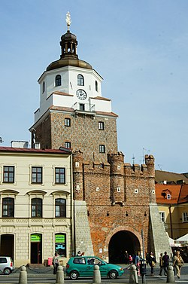**Краківська Брама (Краківські ворота)** – оборонне укріплення, побудоване в ХІV столітті в готичному стилі за короля Казимира Великого. Найстаріша готична частина воріт була побудована з вапняку та цегли.

У ХVI столітті архітектурна пам’ятка двічі ставала жертвою пожеж. Після пожежі в **1575 році,** був побудований восьмикутний мідний купол, увінчаний вежею.

У **1965 році** в Краківських воротах було відкрито Музей історії міста Люблін, який розповідає про життя та розвиток міста з VI століття до кінця Другої світової війни.

У середині Старого міста знаходиться багато архітектурних пам'яток різних епох, зокрема: площа, ринок з будинками-кам'яницями, Коронний Трибунал, базиліка і монастир отців Домініканців. Якщо вийти зі Старого міста через Браму Гродську – можна потрапити прямо до **Люблінського Замку**, в якому зараз знаходиться **Люблінський музей.**

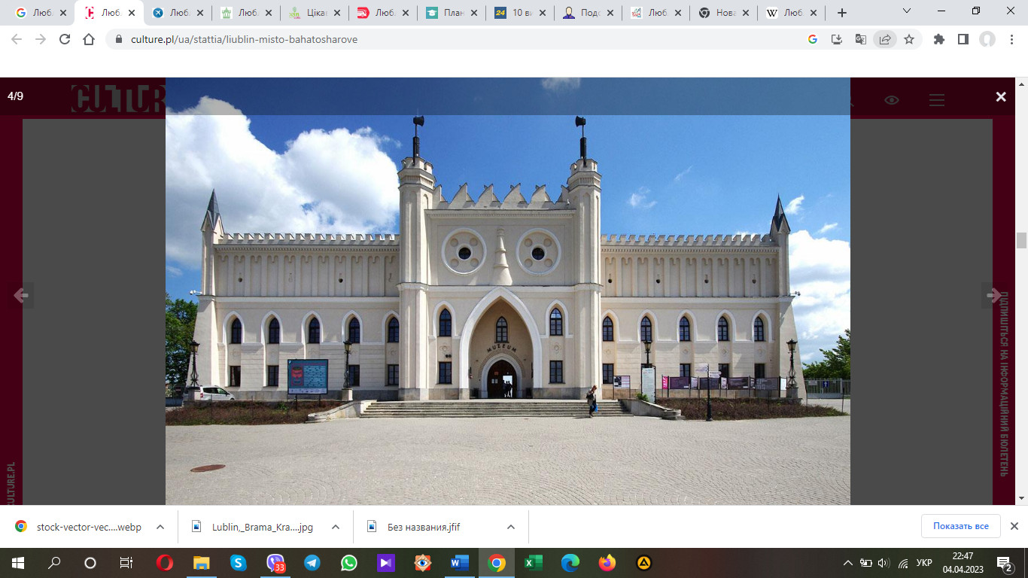 Люблінський красень не схожий на типові замки. Його ефектний фасад, звінчаний кренеляжем, а також широка брама, оздоблена двома топірцями – це ефект перебудови, яка відбулася в

20-х роках ХІХ століття.

***Після знищення під час шведського потопу замок вже не повернувся до колишнього розквіту і почав руйнуватися. У 1823–1826 роках його вирішили перебудувати для потреб в’язниці, незабаром після побудови він став місцем утримання учасників Січневого повстання, пізніше — революціонерів. У 1944–1954 роках Служба Безпеки організувала тут винятково суворе ув’язнення для політичної опозиції, де було виконано чимало смертних вироків.***

Від середньовічного замку збереглися тільки башта, яку називають донжоном, Каплиця Святої Трійці та залишки, так бзваної, Єврейської башти. Під час перебудови замку в ХІХ столітті в його нове крило вкомпонували готичну вежу і давню замкову каплицю. Відтак, у 1957 році замок отримав нову функцію: став осередком **Державного Музею,** котрий крім колекції скульптур чи малярства, має цінну колекцію монет і медалей, а також військових пам'яток.

Вже наприкінці ХІХ століття під шаром фарби в Каплиці Святої Трійці віднайшли цінні **візантійсько-руські розписи XV століття.** Сьогодні вони є однією з найцінніших пам'яток середньовічного мистецтва у Польщі.

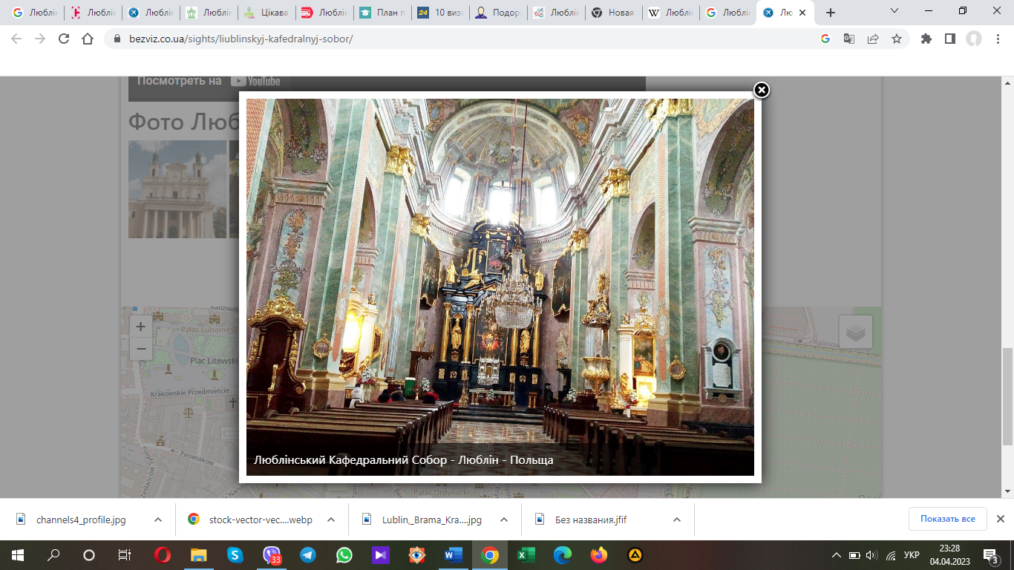На Соборній площі височіє **Люблінський** **кафедральний** **собор** – найбільша культова споруда міста. Це один з перших барокових буди- нків, зведених поза межами Італії, прикрашений славнозвісними автентичними поліхромами авторства Юзефа Мейєра, придворного художника короля Августа III Фрідріха.

Об’єктом культу є **Образ Богоматері**, яка плаче – копія ікони з Ясної Гори, на якій 3 липня 1949 р. з’явилися сльози. Унікальним місцем собору є скарбниця, повна безцінних предметів культу. На думку Войцеха Гурського, автора книг про Люблін: ***«Хто не бачив скарбниці, той не знає Любліна»***.

Поруч із собором стоїть 65-метрова **Тринітарська вежа,** яка вважається найвищою спорудою Старого міста. Усередині башти знаходиться Музей архиєпархіального культового мистецтва, а з оглядового майданчика відкриваються захоплюючі краєвиди міста і околиць.

Відомий Люблін і як місто науки. Найстаршим навчальним закладом Любліна була заснована у 1567 році **єврейська академія Талмуда**, яку у XX сторіччі називали Школою Мудреців.

У 1918 році засновано **Люблінський Католицький Університет**. Найвідомішим його студентом і професором був Кароль Войтила – пізніше Папа Іван Павло II.

Понад півсторіччя у Любліні діють інші шановані навчальні заклади: **Університет Марії Склодовської-Кюрі, Медична Академія та Сільськогосподарська академія**.

Від 2001 року діє **Європейська колегія** **Польських і Українських Університетів** – зародок Польсько-Українського Університету.

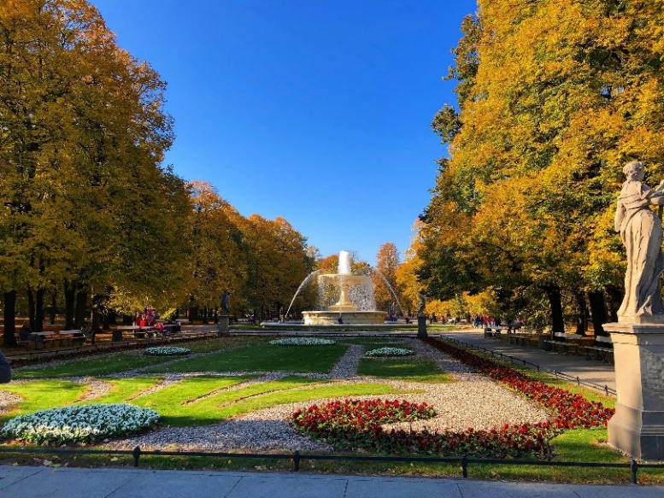У Любліні є й інші місця, які не можна оминути. Створені вони насамперед природою. Відтак **Саксонський парк** – міська пам’ятка, яка є ідеальним місцем для відпочинку.

Він є найстарішим парком у Любліні. Заснований у 1837 році інженером **Феліксом Бічунським.**

Саксонський парк названий у 1860 році на честь однойменного варшавського міського парку. Спочатку він був задуманий як закритий ексклюзивний садок для високопоставлених громадян Любліна. Така ситуація не влаштовувала жителів, тому вони почали активно протестувати проти цього рішення влади. На початку ХХ століття під тиском городян Саксонський парк став загальнодоступним. Територія Саксонського парку займає

12 га.

Найстаріший об’єкт у парку – **каплиця Божої страсті** з 1736 року. Це – пам’ять про чуму, яка винищила жителів Любліна в XVIІ столітті. Існує цікава легенда пов’язана із каплицею. Вона стверджує, що пам’ятник стоїть на місці колишньої шибениці, де кат виконував смертні вироки. А неподалік (на вул. Длугоша) стоїть так званий будиночок ката.

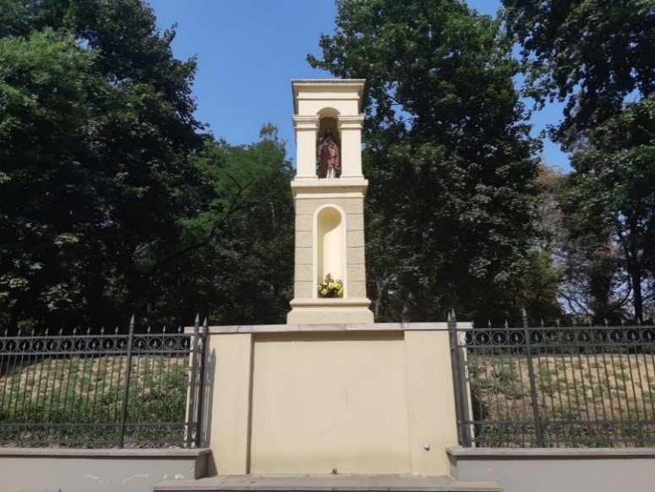Відомий об’єкт – **сторожка**. Її проект розроблений в 1888 році Маріаном Яржинським. Спочатку будиночок був вбудований в парковий паркан. Згодом споруда пройшла через дві реконструкції: на початку ХХ століття та перед Другою світовою війною.

Великою гордістю парку є **біла тополя (Populus alba**), що росте у його південній частині. Це найбільше дерево у всьому саду має 615 см в окружності. У 1997 році тополя була занесена до реєстру природних пам’яток.

У парку ви також можете побачити найбільший **сонячний годинник** в Польщі. Конструкція, виготовлена 1848 року, була зруйнована в 1994-му. Після численних перипетій пам’ятник був відновлений і перебудований у центральній частині парку.

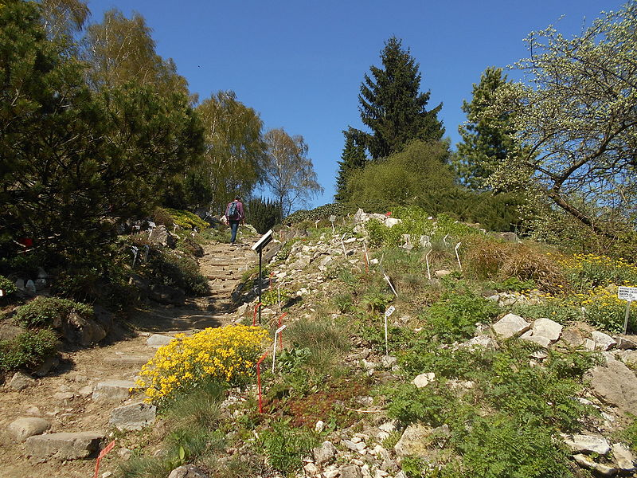Красою своєї природи і розмаїттям зібраних видів рослин вражає й **Ботанічний сад університету Марії Склодовської-Кюрі.** Особливістю є те, що він зачаровує цілий рік, але весна і літо є кращим часом для його відвідування.

*Ідея створення ботанічного саду при університеті народилася 1944 року. Професор Джозеф Мотіка задумав проект саду, зібрав ініціативну групу, щоб втілити його в життя. Роботи зі створення ботанічного саду розпочалися за ректора університету Грегорі Леопольда Сейдлера. Архітектором були призначені Оскар та Софія Хансен із Кракова. Були створені тематичні розділи ботанічного саду: тропічні та субтропічні рослини, сад каміння, флора Північної Америки, Європи та Азії. Особливістю розташування був різноманітний ландшафт з лісовим масивом, ярами, хорошим ґрунтом та кліматом, придатним для різних рослин. Урочисте відкриття ботанічного саду відбулося* ***23 лютого 1965 року.***

У даний час колекція ботанічного саду включає понад **1600 видів** дерев та чагарників, понад **3300 рослин,** а також **1600 видів** тепличних рослин. Ботанічний сад є місцем, що асоціюється зі спокоєм і відпочинком.

Люблін приваблює туристичними забудовами та своєю природньою красою, бо тутешнє Старе Місто є одним з наймальовничіших завдяки нашаруванню забудови упродовж віків.

***Детальнішу інформацію про визначні***

***пам’ятки можна знайти за джерелами:***

**15. Люблін** –історії, записані у камінні[Електронний ресурс] // Polscha : [сайт]. – Електрон. текст. – Режим доступу : <http://surl.li/hethf>. – Назва з екрана. – Дата звернення : 11.10.2023.

**16. Люблін** – місто багатошарове [Електронний ресурс] // Сulture.pl : [сайт]. – Електрон. текст. – Режим доступу : <https://culture.pl/ua/stattia/l%D1%96ublin-misto-bahatosharove>. – Назва з екрана. – Дата звернення : 11.10.2023.

**17. Люблін** (Республіка Польща) [Електронний ресурс] // Інформаційний портал депутатів Львівської міської ради : [портал]. – Електрон. текст. – Режим доступу : <https://www.lvivrada.gov.ua/component/k2/item/2962-liublin-respublika-polshcha>. – Назва з екрана. – Дата звернення : 11.10.2023.

**18. План подорожі** в Люблін. Які цікаві місця обов'язкові для відвідування [Електронний ресурс] // Up-study: центр польської освіти: [сайт]. – Електрон. текст. – Режим доступу : <https://up-study.ua/uk/posts/plan-podorozhi-v-ljublin-jaki-cikavi-miscja-obovjazkovi-dlja-vidviduvannja>. – Назва з екрана. – Дата звернення : 11.10.2023.

**19. Місто, що** надихає: 10 визначних місць в Любліні, які повинен побачити кожен [Електронний ресурс] // 24 закордон: [сайт]. – Електрон. текст. – Режим доступу : https://zakordon. 24tv.ua/10-viznachnih-mists-lyublini-shho-pobachiti-polskomu-misti-nathnennya_n2247027. – Назва з екрана. – Дата звернення : 11.10.2023.

**20. Подорож на** батьківщину предків. Люблін. Старе місто [Електронний ресурс] // Livejournal : [сайт]. – Електрон. текст. – Режим доступу : <https://olga-kulaj.livejournal.com/> 166358.html. – Назва з екрана. – Дата звернення : 11.10.2023.

**21. Люблін –** місто з багатою історією [Електронний ресурс] // Busfor : [сайт]. – Електрон. текст. – Режим доступу : <https://busfor.ua/uk/blog/blogger-busfor-lublin>. – Назва з екрана. – Дата звернення : 11.10.2023.

**22. Люблін** [Електронний ресурс] // Безвізко. ua : [сайт]. – Електрон. текст. – Режим доступу : <https://bezviz.co.ua/city/liublin/>. – Назва з екрана. – Дата звернення : 11.10.2023.

**23. Краківські ворота** [Електронний ресурс] // Безвізко. ua : [сайт]. – Електрон. текст. – Режим доступу : <https://bezviz.co.ua/sights/krakivski-vorota/>. – Назва з екрана. – Дата звернення : 11.10.2023.

**24. Люблінський** кафедральний собор[Електронний ресурс] // Безвізко. ua : [сайт]. – Електрон. текст. – Режим доступу : <https://bezviz.co.ua/sights/liublinskyj-kafedralnyj-sobor/>. – Назва з екрана. – Дата звернення : 11.10.2023.

**25. Люблінський Національний музей** [Електронний ресурс] // Вікіпедія : вільна енциклопедія : [сайт]. – Електрон. текст. – Режим доступу : <http://surl.li/hetig>. – Назва з екрана. – Дата звернення : 11.10.2023.

**26.** **Ботанічний сад** [Електронний ресурс] // Безвізко. ua : [сайт]. – Електрон. текст. – Режим доступу : <https://bezviz.co.ua/sights/botanichnyj-sad/>. – Назва з екрана. – Дата звернення : 11.10.2023.

**27.** **Ботанічний сад** (Люблін) [Електронний ресурс] // Вікіпедія : вільна енциклопедія : [сайт]. – Електрон. текст. – Режим доступу : <http://surl.li/hetio>. – Назва з екрана. – Дата звернення : 11.10.2023.

**28. Саксонський сад** [Електронний ресурс] // Безвізко. ua : [сайт]. – Електрон. текст. – Режим доступу : <https://bezviz.co.ua/sights/saksonskyj-sad/>. – Назва з екрана. – Дата звернення : 11.10.2023.

**29. Найгарніші ботанічні сади у Польщі //** ВПольщі. pl : [сайт]. – Електрон. текст. – Режим доступу : <https://vpolshchi.pl/najgarnishi-botanichni-sadi-u-pol-6807422612687392a>. – Назва з екрана. – Дата звернення : 11.10.2023.

**30. Польща. Ботанічний сад у Любліні //** Youtube. UA : [сайт]. – Електрон. текст. – Режим доступу : <https://www.youtube.com/watch?v=gQ4QmlnlVbA>. – Назва з екрана. – Дата звернення : 11.10.2023.

**Сучасний Люблін**

Образ Любліна формується не лише завдяки численним історичним та природнім пам’яткам, а й не менш цікавим проектам сучасності.

Оскільки серед мешканців Любліна більше ніж 40 % людей – це молодь до 35 років, то саме вона є рухаючим механізмом, завдяки якому відбувається розвиток міста.

**Люблін сьогодні – це місто натхнення!**

Саме тут усвідомлення історії надихає на майбутнє. Тут відбуваються відомі міжнародні культурні і молодіжні мистецькі заходи, театральні, музичні фестивалі, а також – сучасного мистецтва. Велике значення для молоді мають місцеві театри, галереї, студентські клуби. Організовані концерти, спектаклі, фестивалі та виставки пожвавлюють вулиці Любліна. Серед найвідоміших культурних заходів слід відзначити **Карнавал** **Фокусників, фестиваль «Інші звуки», Ніч Культури, Ягелонський** **Ярмарок, фестиваль театрів Центральної Європи «Сусіди», фестиваль «Konfrontacje Teatralne» чи Європейський фестиваль** **смаку.**

**Люблін – інвестиційне місто!**

Запуск люблінського аеропорту, будівництво кільцевої дороги разом з під'їзними дорогами або модернізація системи міського громадського транспорту значною мірою сприяє розвитку інфраструктури та створенню сприятливих умов для інвестицій. Як результат Люблін зміцнює свої позиції не тільки на мапі Польщі, але й Європи.

**Люблін є одним з найбільших і процвітаючих академічних центрів у Польщі**

Люблін – не лише сучасне місто, яке зберігає історичні традиції, а й один з найбільших і процвітаючих академічних центрів Польщі. Тут велика кількість університетів, як державних, так і приватних. Безліч напрямків та факультетів, серед яких кожен зможе обрати бажану спеціальність. Для студентів у Любліні організовують багато конкурсів, зустрічей. конференцій, і надають можливості для саморозвитку. Саме тому Люблін заслуговує на звання **«студентське місто».**

Здійснюється підтримка студентів, зокрема шляхом надання стипендій і нагород, що дозволяють здобувати тут освіту іноземцям.

***Академічний Люблін у числах:***

******понад **60 тис.** студентів (близько 18% мешканців міста);

**9** вищих навчальних закладів, у тому числі **5** державних і **4** приватних університети;

**200** напрямків навчань I і II ступеня;

понад **6,7** тис. іноземців із **100** країн світу;

понад **15 тис.** випускників

кожного року.

Найбільшою популярністю серед іноземних студентів користуються державні університети:

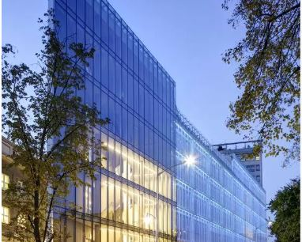**Університет Марії Кюрі-****Склодовської** також відомий під скороченою назвою **UMCS.** Це найбільший вищий навчальний заклад на території Східної Польщі. Університет був створений в місті Люблін у 1944 році. На даний момент у закладі навчається понад 21 тисяча студентів, у тому числі й з України.

Університет Марії Кюрі-Склодовськоїв Любліні відомий не тільки в Польщі, а й далеко за її межами. ВНЗ співпрацює з багатьма університетами світу.

Дуже багато уваги в університеті приділяється науковій діяльності. Регулярно організовуються полярні експедиції, археологічні розкопки, створюються інноваційні матеріали, конструюється нове обладнання. Університет володіє безліччю патентів на свої винаходи.

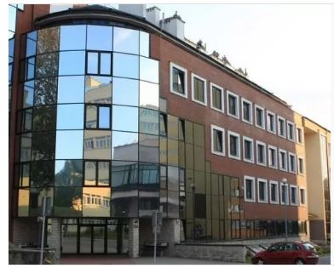**Люблінська політехніка** єдиний технічний і один з кращих ВНЗ в Любліні. Університет був заснований в 1953 році. Він пропонує велику кількість стипендій, серед них – для кращих студентів, для студентів з обмеженими можливостями, за спортивні досягнення та ін.

Державний університет Люблінська політехніка готує технічних спеціалістів, які є дуже затребувані на ринку праці. Професори університету разом зі студентами активно займаються науковою діяльністю. Університет має величезну кількість патентів. ВНЗ бере участь в міжнародній програмі **ERASMUS,** що дозволяє студентам їздити навчатися по обміну в інші європейські країни.

На даний момент в Люблінському політехнічному університеті навчається більше 10 тисяч студентів. Навчальний процес може проходити як польською, так і англійською мовами (на деяких спеціальностях).

****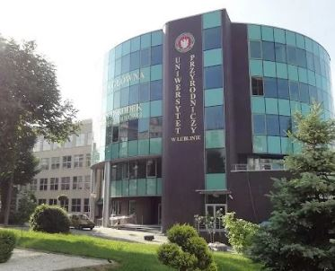**Університет природничих наук** у м. Люблін – державний навчальний заклад з 60-річною історією. Освітня пропозиція цього польсь- кого ВНЗ включає в себе перелік потужних та перспективних напрямків, таких як біоінженерія, агроінженерія, ветеренарія etc.

Чудова матеріально-технічна база та висока якість викладання гарантує всебічне засвоєння складних та цікавих природничих знань.

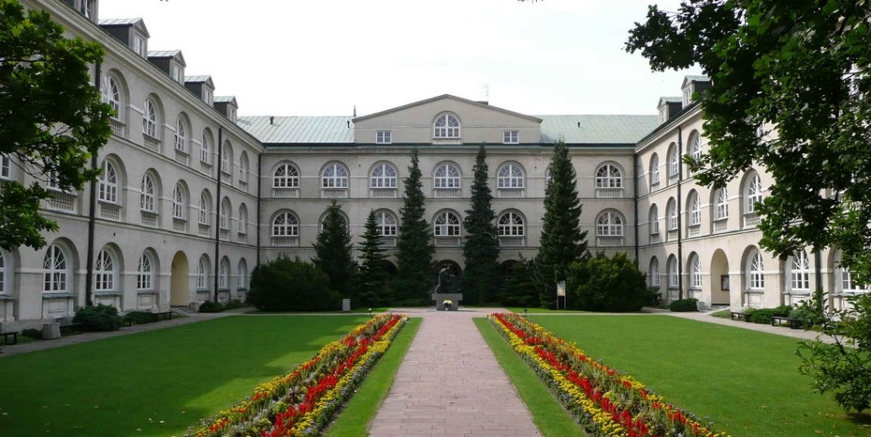



**Люблінський Католицький Університет Яна Павла ІІ** – один із найстаріших вищих навчальних закладів Польщі і Центральної та Східної Європи, заснований у 1918 році. Нині в університеті функціонують 8 факультетів з понад 80 спеціальностями, де здобувають освіту більше 10000 студентів, серед яких приблизно 500 – іноземці.

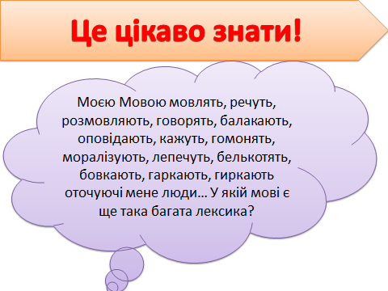

*Люблінський Католицький Університет Яна Павла постійно у центрі уваги.*

* *У 2011 році заклад зайняв 8 місце серед всіх польських університетів.*
* *У 2011 році він посів 15 місце серед гуманітарних університетів за версією журналу Wprost.*
* *У 2006 році Newsweek Polska поставив університет на 54 місце серед всіх польських університетів, а станом на 2020 рік заклад займає 49 місце*.

Університет є важливим центром католицької думки та має суттєвий вплив на культуру та науку країни.

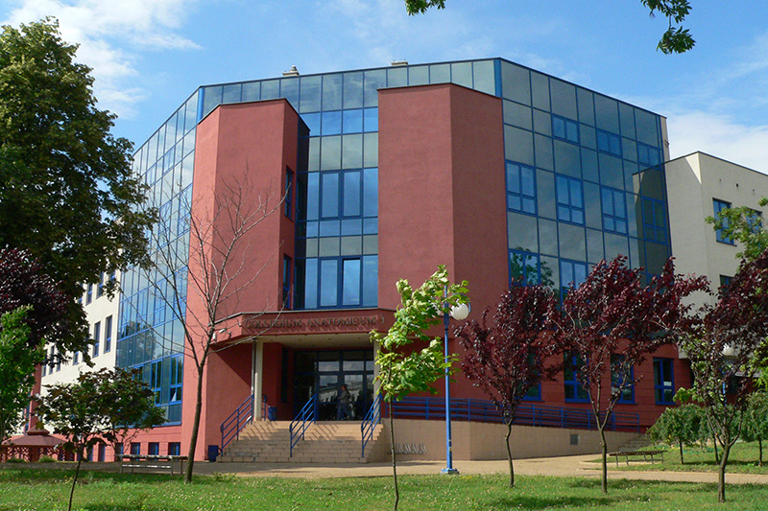**Люблінський медичний університет –**

****медичний заклад вищої освіти, який пропонує чудові програми навчання медицини, заснований у [1950](https://uk.wikipedia.org/wiki/1950) році.

Медичний університет – це сучасно оснащені дидактичні зали і лабораторії, заняття, що супроводжуються цікавими методами навчання і цікаві практики в установах охорони здоров'я. Він має сучасну і технологічно розвинену наукову апаратуру, що дозволяє проводити дослідження на рівні відомих зарубіжних осередків. Навчання у Медичному університеті охоплює процес до дипломного і післядипломного навчання лікарів, дантистів, магістрів фармації і медичної аналітики, ліцензованих медичних сестер і магістрів з догляду за хворими.

*Понад 10 років Люблінський медичний університет пропонує також англомовне навчання для іноземців, і сьогодні у ньому здобувають освіту понад 800 студентів зі всього світу.*

Велику привабливість для студентів мають лекції, які проводять професори зі США. Під час цих зустрічей обговорюються найцікавіші медичні випадки. Це сприяє максимальній можливості наблизити методи навчання ВНЗ до американських вимог. Відтак студенти можуть приєднатися до багатьох наукових та ненаукових міжнародних, європейських та місцевих асоціацій, таких як: **Уряд Студентів, Студентське Наукове Товариство, Міжнародна Асоціація Студентів-медиків, Товариство Студентів Стоматології, Європейська Асоціація Студентів-медиків.**

**Місто-партнер**

Люблін є беззаперечним лідером в Польщі щодо співпраці зі східними партнерами. Це стосується як і офіційних контактів на рівні органів влади і Адміністрацій, а також прямих зв'язків між багатьма установами, фірмами і неурядовими організаціями. Ці заходи пов'язані з різними сферами суспільного життя, зокрема це ініціативи щодо **розвитку громадянського суспільства, а також проекти у сфері культури та науки.**

Розташування міста історично визначило його найтісніший зв’язок з українськими містами, зокрема з Львовом, Луцьком, Луганськом, Рівним, Старобільськом, Сумами.

***Детальнішу інформацію про сучасний***

***Люблін можна знайти в джерелах:***

**31. Інформація про місто** [Електронний ресурс] // Lublin : місто натхнення : [сайт]. – Електрон. текст. – Режим доступу : <https://lublin.eu/ua/lublin/about-the-city/>. – Назва з екрана. – Дата звернення : 11.10.2023.

**32. Люблін – місто** натхнення, охоплене історією [Електронний ресурс] // UniverPL: [сайт]. – Електрон. текст. – Режим доступу : <https://univerpl.com.ua/blog/lyublin-misto-nathnennya-ohoplene-istoriyeyu/>. – Назва з екрана. – Дата звернення : 11.10.2023.

**33. Університети** Любліна [Електронний ресурс] // UniverPL: [сайт]. – Електрон. текст. – Режим доступу : <https://univerpl.com.ua/universiteti-lyublina/>. – Назва з екрана. – Дата звернення : 11.10.2023.

**34. Кращі університети** Любліна [Електронний ресурс] // Migrant.biz.ua : [сайт]. – Електрон. текст. – Режим доступу : <https://migrant.biz.ua/polsha/navchannya/krashhi-universiteti-lyublina.html>. – Назва з екрана. – Дата звернення : 11.10.2023.

**35. Університет Марії Кюрі-Склодовської** [Електронний ресурс] // Вікіпедія : вільна енциклопедія : [сайт]. – Електрон. текст. – Режим доступу : https://uk.wikipedia.org/wiki/%D0%A3%D0%BD%D1%96%D0%B2%D0%B5%D1%80%D1%81%D0%B8%D1%82%D0%B5%D1%82_%D0%9C%D0%B0%D1%80%D1%96%D1%97_%D0%9A%D1%8E%D1%80%D1%96-%D0%A1%D0%BA%D0%BB%D0%BE%D0%B4%D0%BE%D0%B2%D1%81%D1%8C%D0%BA%D0%BE%D1%97.– Назва з екрана. – Дата звернення : 11.10.2023.

**36. Університет ім. Марії Кюрі-Склодовської** в Любліні (UMCS) [Електронний ресурс] // Eurostudy: Освіта в Європі : [сайт]. – Електрон. текст. – Режим доступу : <https://eurostudy.info/uk/info/gosudarstvennyj-universitet-marii-kyuri>. – Назва з екрана. – Дата звернення : 11.10.2023.

**37. Люблінський** Католицький Університет Яна Павла ІІ [Електронний ресурс] // Освіта без кордонів: навчання за кордоном [сайт]. – Електрон. текст. – Режим доступу : <https://proekt-obk.com/university/lyublinskij-katolickij-universitet-ioanna-pavla-ii>. – Назва з екрана. – Дата звернення : 11.10.2023.

**38. Люблінський** католицький університет ім. Яна Павла II [Електронний ресурс] // Lublin : місто натхнення : [сайт]. – Електрон. текст. – Режим доступу : <https://lublin.eu/ua/science-and-education/higher-education-institutions-in-lublin/-ii,8288,w.html>. – Назва з екрана. – Дата звернення : 11.10.2023.

**39. Академічний Люблін** в числах [Електронний ресурс] // Lublin : місто натхнення : [сайт]. – Електрон. текст. – Режим доступу : <https://lublin.eu/ua/science-and-education/educational> -potential-of-the-city/. – Назва з екрана. – Дата звернення : 11.10.2023.

**40. Люблинский** медицинский университет – Uniwersytet Medyczny w Lublinie [Електронний ресурс] // Еurostudy : освіта в Європі [сайт]. – Електрон. текст. – Режим доступу : <https://eurostudy.info/uk/info/gosudarstvennyj-medicinskij-universitet-v-lyubline>. – Назва з екрана. – Дата звернення : 11.10.2023.

**41. Медичний університет** у Любліні [Електронний ресурс] // Вікіпедія : вільна енциклопедія : [сайт]. – Електрон. текст. – Режим доступу : <http://surl.li/hetjf>. – Назва з екрана. – Дата звернення : 11.10.2023.

**42. Медичний університет** у Любліні [Електронний ресурс] // Lublin : місто натхнення : [сайт]. – Електрон. текст. – Режим доступу : <https://lublin.eu/ua/science-and-education/higher-education-institutions-in-lublin/-ii,8288,w.html>. – Назва з екрана. – Дата звернення : 11.10.2023.

**Зміст**

Від укладачки **3**

Європейська молодіжна столиця **4**

Найважливіші події з історії міста Люблін **9**

Визначні пам’ятки Любліна **13**

Сучасний Люблін **22**

*Науково-популярне видання*

**Люблін – столиця натхнення**

**Молодіжна столиця Європи-2023**

Вебліографічний дайджест

Укладачка Наталія Михайлівна Головко

Редакторка В. Чорнобривець

Комп'ютерний набір Н. Головко

Обкладинка Н. Іваницька

Підписано до друку 17.10.2023

Видавець:

*Комунальний заклад «Обласна бібліотека для юнацтва*

*імені Василя Симоненка» Черкаської обласної ради*

*18000 м. Черкаси,*

*вул. Надпільна, 285*

*Е-mail:* [*oub_symonenko@ukr.net*](mailto:oub_symonenko@ukr.net)

[*www.symonenkolib.ck.ua*](http://www.symonenkolib.ck.ua)